超级主力筹码运作模式—-直击涨停板
我们做股票最激动最兴奋的时刻就是股票涨停，我今天教大家的就是专抓涨停的方法。切记：今天的方法在大盘暴跌时慎用，大盘横盘、启动、拉升过程中均可用。
市场中的超级主力莫过于游资、私募资金，他们以资金实力雄厚，操作手法凶狠、彪悍、速战速决、干练老道、肆无忌惮而称霸股市，我们唯一能做的就是果断出击、尾随其后，跟着有钱人发点小财。
（一）、这类主力都有一个共同的特征：
1.选择某一类型的题材股进行炒作。
2.流通盘都在2亿左右，一般都不超过5亿（太大了拉不动），越小越好（但不小于5000万，太小了流通性不好）。
3.在股票大跌之后或涨幅不大的股票利用横盘吸纳大量的筹码。
4.筹码密集峰以单密集峰为主。
5.启动时具有突然性和爆发性。
6.当日涨幅在6%以上，涨停最好。
7.第一天启动时股价突破筹码密集区，获利比例高达90%以上（越高越好），成交量突然放大1倍以上。
8.当日换手率在10%——30%之间，越高越好。高换手率的好处：A.高换手率可以吸引跟风盘，聚集市场人气。B.高换手率可以提高成交量，为拉升创造技术条件（其中有一部分是主力对倒量）。C.高换手率可清洗一部分获利盘，吸引新资金入场，提高散户成本，减轻后期拉升压力。D.高换手率表明主力有强烈的做多决心。
符合以上八个条件的当日或第二日逢低果断买入，持股待涨。
（二）、这类主力拉升模式
1.锁仓持续拉升型 如：白云山000522
主力高度锁仓，只用一部分资金对倒拉升吸引散户频繁换手，不断提高散户成本，每天换手率都很高，成交量呈现堆量形态，主力底仓始终不动。我们每天观察主力底部筹码变化，只要主力低位筹码不动我们就一直持有，若大量快速消失我们就果断获利了结。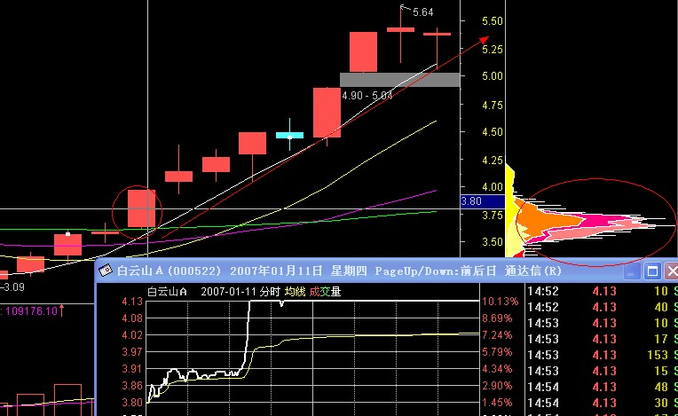

2.二次拉升型（如：中国中期 000996）
主力先拉升一波后经过短暂洗盘，然后再一次拉升。洗盘期间主力仍然保留一小部分底仓在低位，大部分筹码都堆积在洗盘区。洗盘时成交量极度缩小股价打压不深，成交量再次放大股价突破新高时就是二次拉升的开始。一般如果第一波拉升幅度较大我们可在洗盘方向不明确时可减仓或出局。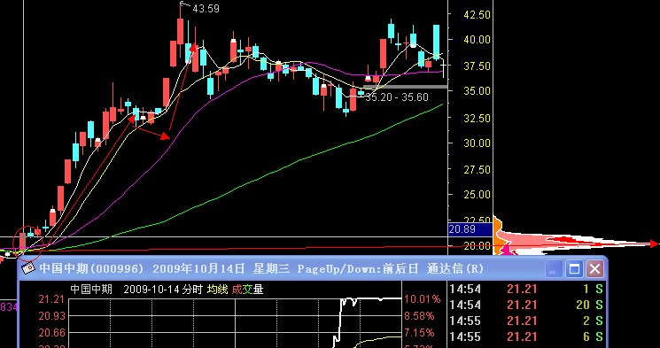

3.虎头豹尾型
主力先暴拉两天，然后缓步推升，推升期间成交量不大（若成交量太大有出货嫌疑），主力有一部分底仓始终不卖，大部分筹码分散堆积在中部，一般形成两个以上密集峰，最好暴拉结束行情。这种情况只要主力底仓还在我们就一直持有，底仓消失我们就出局。
4.拉升出货型
主力利用高换手率、大成交量，边拉升边出货，拉升结束主力也出货大部分了，最重要的特征是主力低位筹码完全消失，当主力底仓几乎卖完时我们也随之清仓了结。

